Konference
“Progresīva zemkopība – augsnes apstrādes sistēmas, saimniecību prakses un izaicinājumi”
Datums: 26.01.2023. pl.10.30.
Vieta: Latvijas Lauku konsultāciju un izglītības centrs, Rīgas iela 34, Ozolnieki, Jelgavas novads.
Diskusija par rezultātiem Eiropas Savienības Eiropas Lauksaimniecības fonda lauku attīstībai (ELFA) projektā “Progresīva zemkopības sistēma kā pamats vidi saudzējošai un efektīvai Latvijas augkopībai”.

Laiks | Saturs | Lektori
10.00 | Dalībnieku reģistrācija/kafija
10.30 | Semināra atklāšana | Oskars Balodis, Dr. agr., LLKC Augkopības nodaļas vadītājs, konferences moderators
10.35 | Projekta uzdevumi  Projekta partneru raksturojums un devums | Inga Jansone, Dr. agr., Agroresursu un ekonomikas institūts (AREI), vadošā pētniece
10.45 | Augsnes apstrādes veida ietekme uz augsnes īpašībām un kultūraugu ražu | Līvija Zariņa, Dr. agr., AREI vadošā pētniece
11.05 | Klimata, kultūraugu audzēšanas vietas un sējas laika ietekme uz uztvērējaugu maisījumu produktivitāti | Solveiga Maļecka, Mg. lauks., AREI pētniece
11.45 | Uztvērējaugu ietekme uz agro-ekosistēmu | Inga Morozova, PhD., AREI, pētniece
12.00 | Viedokļi un jautājumi lektoriem
12.30–13.00 | Kafijas pauze
13.00 | Dažādu zemkopības sistēmu saimnieciskie rezultāti: projekta empīriskie dati | Ieva Leimane, AREI ekonomiste, pētniece
13.20 | Slāpekļa aprites novērtēšana zemkopības sistēmās | Alberts Auziņš, Dr. oec., AREI vadošais pētnieks
13.40 | Modelēšanas rīks zemkopības sistēmas izvēlei | Andris Miglavs, Dr. oec., SIA “Edo Consult” ekonomists
14.00 | Viedokļi un jautājumi lektoriem
14.20 | Diskusija ar projekta partneriem un kopsavilkums par paveikto | Oskars Balodis, Dr. agr., konferences moderators  Inga Jansone, Dr. agr., projekta vadītāja
15.00 | Konferences noslēgums
Lūdzam konferencei pieteikties līdz 24.01.2023. plkst. 16.00, aizpildot pieteikuma anketu https://ej.uz/i5d5
Papildu informācija pie Maijas Sirvides, e-pasts: maija.sirvide@llkc.lv, tālrunis 29553548.
Konferenci būs iespējams klausīties un skatīties tiešraidē LLKC Facebook kontā @LLKCOzolnieki un www.laukutikls.lv mājaslapā.
Konferences laikā tiks fotografēts/filmēts, un šie materiāli var tikt izmantoti publicitātes nolūkos.
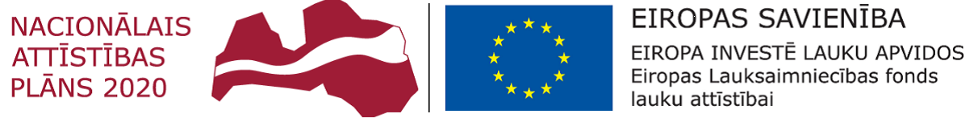
Konference tiek īstenota projektā “Progresīva zemkopības sistēma kā pamats vidi saudzējošai un efektīvai Latvijas augkopībai” (Nr.19-00-A01612-000011).

